- 打開 ”PPT公告範例.ppt”
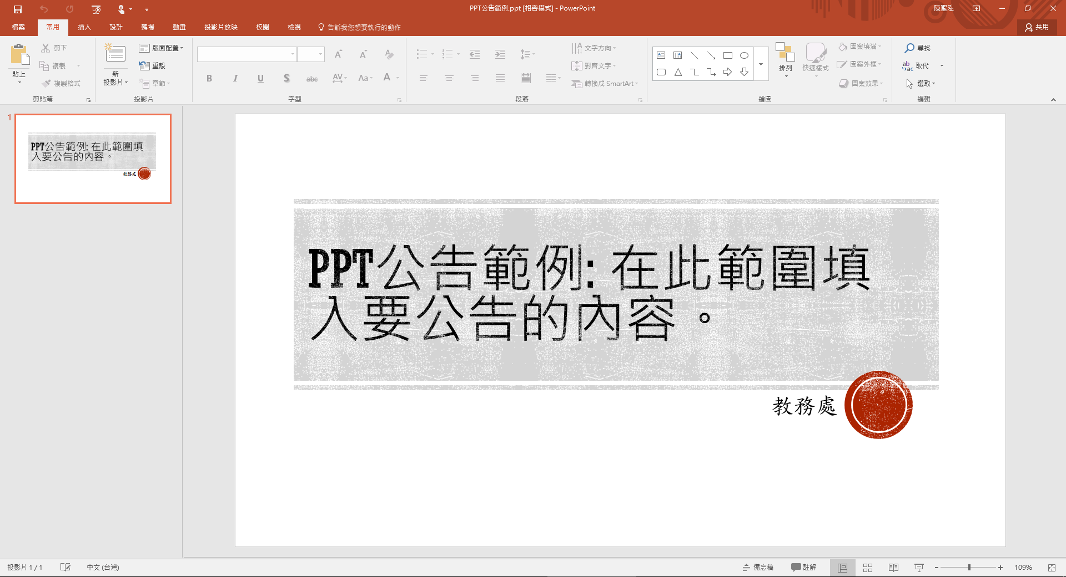
- 編輯要公告的內容之後按 ”F12” 另存新檔，
檔名為 日期+單位。 例:1050906教學組

